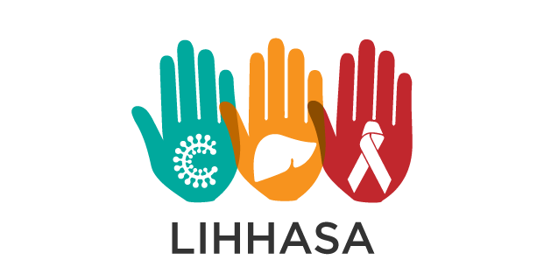

**Latvijas Infektologu, hepatologu un HIV/AIDS speciālistu asociācija**

**sadarbībā ar Latvijas Hematologu asociāciju**

**aicina Jūs uz kopīgu sēdi “TROMBOCITOPĒNIJAS”**

**2018. gada 22.martā plkst. 15.00**

**Rīgā, Elizabetes ielā 24, Tallink Hotel Rīga**

Reģistrācija un kafija no plkst. 14.30

**Sākums plkst. 15.00**

1. **Sēdes atklāšana**, 10 min.

Prof.Sandra Lejniece, doc.Ieva Tolmane

1. **Trombocitopēnija – kā atrast cēloni?** 45 min.

Prof. Sandra Lejniece, SIA RAKUS Ķīmijterapijas un hematoloģijas klīnika

1. **The place of TPO-R agonists in the treatment of thrombocytopenias**, 60 min.

Dr. Barbara Skopec, Ļubļanas Universitātes Medicīnas Centrs, Slovēnija

1. **Klīniskie gadījumi – pacienti ar trombocitopēniju**, 30 min.

Doc. Ieva Tolmane, SIA RAKUS stacionārs “Latvijas Infektoloģijas centrs”

1. **Eltrombopags hroniskas imūnas trombocitopēniskas purpuras ārstēšanā**, 20 min.

Andis Lācis, SIA Novartis Baltics

**Noslēgumā vakariņas un diskusija pie kafijas tases**

**Sēdi atbalsta SIA Novartis**

